**DESARROLLO FULL STACK**

**BASICO.**

**Modulo Nueve**

Introducción al FrontEnd.

Contenido

UNIDAD 09 3

Punto uno 3

Respuesta. 3

Punto dos 3

Respuesta. 3

Punto tres 3

Respuesta. 3

*Figura 1. Mockup Punto 3* 3

Figura 2. Ejemplo 2 4

Figura 3 . Ejemplo 4

# UNIDAD 09

## Punto uno

1. Diseñar y desarrollar un *wireframe* de una página web, la cual cuente con diversas secciones, un menú principal que permite navegar entre las secciones.

### Respuesta.

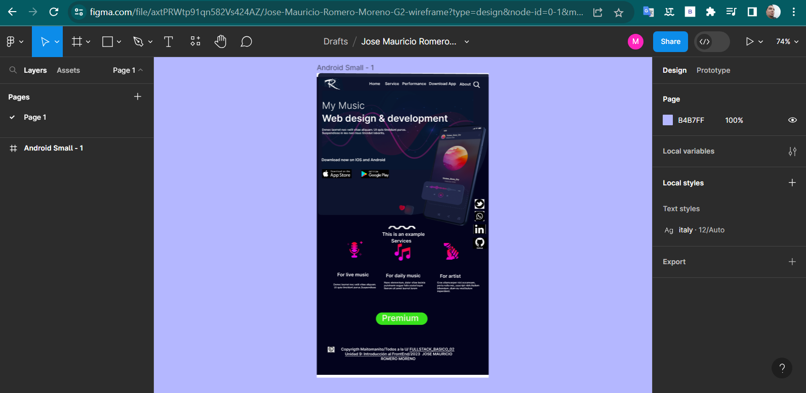

Imagen1 . evidencia de wireframe en Figma



Imagen 2 anexo PDF de wireframe en Figma

Link de acceso para visualización en FIGMA <https://www.figma.com/file/axtPRWtp91qn582Vs424AZ/Jose-Mauricio-Romero-Moreno-G2-wireframe?type=design&node-id=0-1&mode=design&t=41Jwm4RxJieNMWPX-0>

## Punto dos

1. Organizar los archivos, imágenes, herramientas y carpetas utilizando buenas prácticas de programación.

### Respuesta.

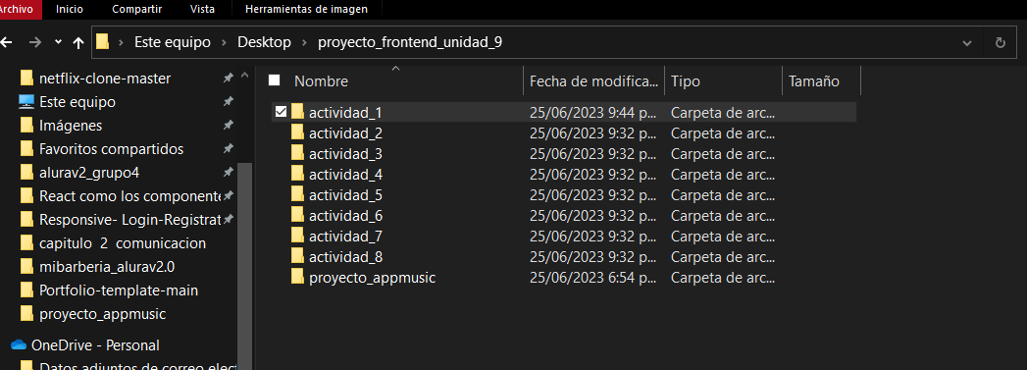

Imagen 3 evidencia carpetas de actividad a entregar

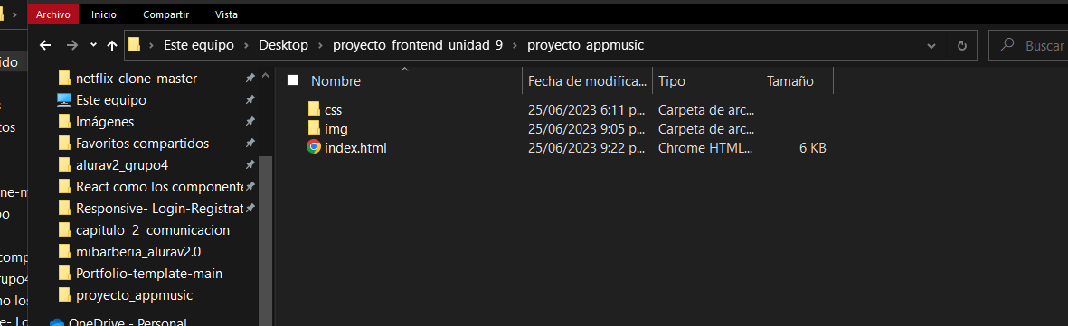

Imagen 4 evidencia archivos proyecto_app music

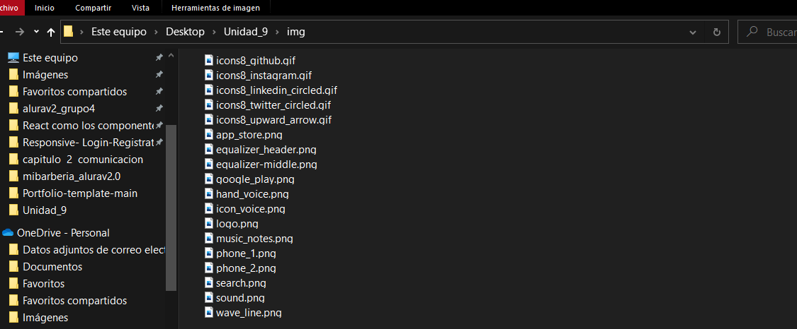

Imagen 5 evidencia imágenes carpeta img proyecto_app music

## Punto tres

1. Con base en el *wireframe* diseñado y los recursos obtenidos, desarrolle una interfaz web que contenga principios de diseño, utilice las etiquetas *HTML* necesarias y en el orden correcto, así mismo, utilice el *CSS* que requiera adecuado para la página web.

LINK DE ACCESO DIRECTO AL PROYECTO

<https://maitomanito.github.io/proyecto_appmusic/>

### Respuesta.

Figura 3 . Ejemplo

| **CÓDIGO HTM PUNTO 3** |
| --- |
| <!DOCTYPE html>  <html lang="en">  <head>      <meta charset="UTF-8">      <meta http-equiv="X-UA-Compatible" content="IE=edge">      <link rel="stylesheet" href="css/style.css">      <meta name="viewport" content="width=device-width, initial-scale=1.0">      <title>My music</title>  </head>  <body>      <header>          <img class="logo_main" src="img/logo.png" alt="">          <nav>              <ul>                  <li>                      <a href="#home" class="fancy-button" >Home</a>                  </li>                  <li>                      <a href="#services">Services</a>                  </li>                  <li>                      <a href="#Performance">Performance</a>                  </li>                  </li>                  <li>                        <a href="#DownloadApp">Download App</a>                  </li>                  <li>                      <a href="#About">About</a>                  </li>              </ul>          </nav>          <h1 id="title_1">My Music</h1>          <h1 id="title_2">Web design & Development</h1>          <h4>Donec laoreet nec velit vitae aliquam. Ut quis tincidunt purus. <br>              Suspendisse in leo non risus tincidunt lobortis.</h4>            <h6>Download now on IOS and Adroid</h6>          <div class="logos_apps">              <a href="https://www.apple.com/co/app-store/">              <img src="img/App_Store.png" alt=""></a>              <a href="https://play.google.com/store/games?hl=es">              <img class="google" src="img/Google_Play.png" alt=""></a>          </div>            <img class="equalizer_header" src="img/Equalizer_header.png" alt="">          <img class="phone_header" src="img/phone_1.png" alt="">      </header>      <section id="services">          <div class="separador">              <img src="img/wave_line.png" alt="">              <h3>This is an example</h3>              <h2>Services</h2>          </div>          <div class="cont_servi">              <div class="uni_serv">                  <div class="box_icon">                      <img src="img/icon_voice.png">                  </div>                  <h3 class="sub">For Live Music</h3>                  <p>Donec laoreet nec velit vitae aliquam. Ut quis tincidunt purus.                      Suspendisse.</p>                      <a href="#">learn more</a>              </div>              <div class="uni_serv">                  <div class="box_icon">                      <img src="img/music_notes.png">                  </div>                  <h3 class="sub">For Daily Music</h3>                  <p>Nunc elementum, dolor vitae lacinia pulvinar, augue felis scelerisque libero, sit amet laoreet lorem.</p>                  <a href="#">learn more</a>              </div>              <div class="uni_serv">                  <div class="box_icon">                      <img src="img/hand_voice.png">                  </div>                  <h3 class="sub">For Artists</h3>                  <p>Cras ullamcorper nisi accumsan, porta nulla nec, suscipit nibh. Nullam bibendum, diam eu vestibulum imperdiet</p>                  <a href="#">learn more</a>              </div>          </div>      </section>      <!-- Test    -->      <main>            <ul class="productos">              <li>                  <h2>For Live Music</h2>                  <img src="img/icon_voice.png">                  <p class="producto-descripcion">Selecciona la musica para hacer karaoke por dia</p>                  <p class="producto-precio">$10.000</p>              </li>              <li>                  <h2>For Daily Music</h2>                  <img src="img/music_notes.png">                  <p class="producto-descripcion">PlayList disponible por 72 horas continuas</p>                  <p class="producto-precio">$ 18.000</p>              </li>              <li>                  <h2>For Artists</h2>                  <img src="img/hand_voice.png">                  <p class="producto-descripcion">Paquete completo por una semana</p>                  <p class="producto-precio">$ 25:000</p>              </li>          </ul>      </main>      <!-- Social accounts - Fixed to the right -->      <div class="socials">          <a href="https://twitter.com/home?lang=es" target="_blank"><img src="img/icons8_twitter_circled.gif" loading="lazy"class="socicon"/></a>          <a href="https://www.instagram.com/" target="_blank"><img src="img/icons8_instagram.gif" alt="Instagram" loading="lazy" class="socicon"/></a>          <a href="https://www.linkedin.com/in/josemauricioromeromoreno/" target="_blank" ><img src="img/icons8_linkedin_circled.gif" alt="Linkedin"loading="lazy" class="socicon" /></a>          <a href="https://github.com/Maitomanito" target="_blank"><img src="img/icons8_github.gif" alt="Github" class="socicon"/></a>        </div>        <!-- Scroll to top -->      <i class="scroll-up" id="scroll-up" ><img src="img/icons8_upward_arrow.gif" class="socicon up-arrow" alt="" /></i>    </body>   <!-- Footer section -->   <footer>      <img src="img/logo.png">      <p class="copy">&copy; Copyright 2023</p>      <p class="copy">Built with &#x2661; by José Mauricio Romero Moreno</a></p>   </footer>  </html> |

### Respuesta

|  |
| --- |
|  |

| **CÓDIGO CSS PUNTO 3** |
| --- |
| *{      border: 0;      margin: 0;      padding: 0;      font-family:'Roboto', sans-serif;  }  /*Fuentes*/  @import url('https://fonts.googleapis.com/css2?family=Roboto&display=swap');  a{      text-decoration: none;      font-style: none;      color: white;  }  h1{      font-size: 90px;  }  h3{      font-size: 23px;      margin-top: 10px;      color: rgb(255, 255, 255);      font-weight: normal;      position: relative;      z-index: 2;  }  h2{      font-size: 26px;      margin-top: 10px;      color: rgb(255, 255, 255);      font-weight: bold;      position: relative;      z-index: 2;  }  h4{      font-size: 23px;      margin-top: 23px;      margin-left: 150px;      color: rgba(255, 255, 255, 0.404);      font-weight: normal;      position: relative;      z-index: 2;  }  h6{      font-size: 16px;      margin-top: 100px;      margin-left: 150px;      color: rgb(255, 255, 255);      font-weight: inherit;      position: relative;      z-index: 2;  }  #title_1{      margin: 100px 150px;      color: rgba(255, 255, 255, 0.644);      font-weight: lighter;      position: relative;      z-index: 2;  }  #title_2{      margin-left: 150px;      margin-top: -110px;      color: rgb(255, 255, 255);      font-weight: bold;      position: relative;      z-index: 2;  }  /*ESTILOS DEL HEADER*/  body{      background-color: #020917;  }  header{      background-color: #081730;      height: 100vh;      border-left: 150px;      border-radius: 0px 0px 1000px 0px;  }  header nav{      height: 75px;      margin-top: 38px;      float: right;      margin-right: 100px;  }  header nav li{      padding-right: 60px;      color: white;      list-style: none;  }  ul{      display: inline-flex;  }  /* /* botones menu- cambia de color Subrayado */  nav a:hover{      color: #E600FF;      text-decoration: underline;  }  header .equalizer_header{      height: 60%;      position: absolute;      z-index: 1;      top: 12%;      right: 15%;  }  /* si funciona o PRUEBA */  header.phone_header {      display: inline-block;      text-align: center;      width: 30%;      vertical-align: top;      margin: 0 1.5%;      padding: 30px 20px;      box-sizing: border-box;      border: 2px solid #E600FF;      border-radius: 10px;  }  header .phone_header{      height: 75%;      position: absolute;      z-index: 1;      top: 34%;      right: 12%;      filter: drop-shadow(0 12px 12px rgba(0, 0, 0, 0.7));  }  .logos_apps{      margin: 30px 0px 0px 150px;      height: 40px;      position: relative;      z-index: 2;  }  .logos_apps img{      height: 100%;      border: 1px solid grey;      border-radius: 12px;      box-shadow: -7px 22px 25px 0px rgba(0,0,0,0.75);  }  .logos_apps .google{      margin-left: 35px;  }  /*Sección de servicios*/  #services{      height: 100vh;      text-align: center;  }  .separador{      margin: 60px auto;  }  .cont_servi{      width: 80%;      height: 450px;      margin: 80px 0px 0px 10%;      display: inline-flex;  }  .uni_serv{      width: 25%;      height: 90%;      margin: 30px;  }  .uni_serv .box_icon{      height: 70px;      width: 70px;      background: #081730;      border-radius: 18px;      margin: auto;  }  .box_icon img{      height: 55%;      vertical-align: middle;      margin: 15% auto;  }  .uni_serv .sub{      font-size: 22px;  }  .uni_serv p{      font-size: 22px;      margin: 25px 10px 10px 10px;      color: rgba(255, 255, 255, 0.315);  }  .uni_serv a{      color: #E600FF;      position: relative;      bottom: 0px;  }  /* Srevisar */  ul.productos {      width: 75%;      height: 30  0px;      margin: 80px 0px 0px 10%;      display: inline-flex;  }  .productos{      width: 940px;      margin: 0 auto;      padding: 50px;  }  .productos li{      display: inline-block;      text-align: center;      width: 30%;      vertical-align: top;      margin: 0 1.5%;      padding: 30px 20px;      box-sizing: border-box;      border: 2px solid #E600FF;      border-radius: 10px;  }  .productos li:hover{      border-color:#c78c19;  }  .productos li:active{      border-color:#088c19;  }  .productos h2{      font-size: 30px;      font-weight: bold;  }  .productos li:hover h2{      font-size: 33px;  }  .producto-descripcion{      font-size: 18px;      color: rgba(255, 255, 255, 0.315);  }  .producto-precio{      font-size: 20px;      font-weight: bold;      margin-top:10px;      color:#E600FF;  }  /* Social buttons */  .socials {      display: flex;      flex-direction: column;      position: fixed;      right: 1%;      bottom: 50%;    }     /* Social button ends */    .socicon {      width: 2rem;      height: 2rem;    }   /* Scroll to top button */  .scroll-up {      position: fixed;      right: 0.5%;      bottom: 3%;      cursor: pointer;    }    .up-arrow {      width: 3rem;      height: 3rem;    }    /* Scroll to top button ends */    /* Footer section */  footer {      background-color:#020917;      padding: 1.25rem;      text-align: center;      margin: 4rem 0 0;      color:#E600FF;    }      /* Footer section ends */ |

### Respuesta

|  |
| --- |
|  |

# Punto Cuatro

|  |
| --- |
| CODIGO HTML ACTIVIDAD 4 |
| <!DOCTYPE html>  <html lang="en">  <head>      <meta charset="UTF-8">      <meta http-equiv="X-UA-Compatible" content="IE=edge">      <title>Ejercicio # 4</title>      <link rel="stylesheet" href="style.css">      </head>  <body>      <div>          <p id="rojo">Soy Rojo</p>      </div>      <div>          <p id="azul">Soy Azul</p>      </div>    </body>  </html> |
| CODIGO CSS PUNTO 4 |
| /*estilos parrafo color rojo*/  #rojo {      text-align: center;      margin: auto;      font-size: 50px;      color: #FF0000;      font-weight: bold;  }  /*estilos parrafo color  azul*/  #azul {      text-align: center;      margin: auto;      font-size: 50px;      color: #0000FF;      font-weight: bold;  } |

|  |
| --- |
| IMAGEN 6 actividad No4 |
|  |

## Punto Cinco

|  |
| --- |
| Código html actividad 5 |
| <!DOCTYPE html>  <html lang="en">  <head>      <meta charset="UTF-8">      <meta http-equiv="X-UA-Compatible" content="IE=edge">      <meta name="viewport" content="width=device-width, initial-scale=1.0">      <title>Actividad # 5</title>      <link rel="stylesheet" href="style.css">  </head>  <body>      <div class="texto">          <p id="parrafo"> En el momento en el que              <span id="linea1">entiendo verdaderamente</span> a mi              <span id="linea6">enemigo</span>,              En el momento en el que le              <span id="linea2">entiendo </span>lo              <br> suficientemente bien como para              <span id="linea3">derrotarle</span>,              entonces, en ese preciso instante,<br>              <span id="linea4">también le</span>              <span id="linea5">quiero</span>          </p>      </div>  </body>  </html>  Código CSS ACTIVIDAD 5 |
| #parrafo{      text-align: center  }  #linea1{      border-bottom: 2px solid;      color: #53ac0e ;  }  #linea2{      border-bottom: 2px solid;      border-top: 2px solid;  }  #linea3{      font-size: 30px;      font-weight: bold;  }  #linea4{      color: #0000FF;      line-height: 2.5;      font-weight: bold;  }  #linea5{      border-bottom: 2px solid;      line-height: 2.5;      font-weight: bold;      color: #FF0000  }  #linea6{      font-weight: bold;      color: #FF0000  } |

|  |
| --- |
| IMAGEN ACTIVIDAD 5 |
|  |

### Punto 6

|  |
| --- |
| ACTIVIDAD 6 CODIGO HTML |
| <!DOCTYPE html>  <html lang="en">  <head>      <meta charset="UTF-8">      <meta http-equiv="X-UA-Compatible" content="IE=edge">      <meta name="viewport" content="width=device-width, initial-scale=1.0">      <title>Actividad # 6</title>      <link rel="stylesheet" href="style.css">  </head>  <body>      <div class="parrafo">          <h2>              <p id="linea1">Enlaces. link a hover</p>              <p class="linea2"><a href="https://www.linkedin.com/in/josemauricioromeromoreno/">Ir a Marca</a></p>              <p id="linea3"><a href="https://github.com/Maitomanito/">Ir a AS</a></p>          </h2>      </div>  </body>  </html> |
| ACTIVIDAD 6 CODIGO HTML |
| .parrafo{      text-align: center;  }  #linea1{  font-weight: bold;  }  .linea2 a{    color: #FFFF00;    font-weight: bold;    text-align: center;  }  #linea3{    color: #00008B;    font-weight: bold;  } |
| IMAGEN ACTIVIDAD 6 |
|  |

### Punto 7 Y 8

|  |
| --- |
| CODIGO HTML ACTIVIDAD 7 Y 8 |
| <!DOCTYPE html>  <html lang="es">  <head>      <meta charset="UTF-8">      <meta http-equiv="X-UA-Compatible" content="IE=edge">      <meta name="viewport" content="width=device-width, initial-scale=1.0">      <title>Actividad # 8</title>      <link rel="stylesheet" href="style.css">  </head>  <body>      <nav class="barra">          <ul id="menu">              <li><a href="https://www.linkedin.com/in/josemauricioromeromoreno/">Inicio</a></li>              <li><a href="https://github.com/Maitomanito">¿Quienes Somos?</a></li>              <li><a href="https://www.instagram.com/">Contacto</a></li>          </ul>      </nav>  </body>  </html> |
| CODIGO CSS ACTIVIDAD 7 Y 8 |
| .barra{    width: 60%;    height: 55px;    background-color: #bd79d0 ;    }  #menu {    list-style-type: none;    padding-left: 2%;  }  #menu li {    display: inline-flex;  }  #menu li a {    margin-top: 6px;    font-family: 'Segoe UI', Tahoma, Geneva, Verdana, sans-serif;    padding: 10px;    text-decoration: none;    color: rgb(232, 226, 234);  }  #menu li a:hover {    background-color: #1111bf;    color: #faf8f8;  } |
| IMAGEN ACTIVIDAD 7 Y 8 |

#### Punto 9

|  |
| --- |
| CODIGO HTML ACTIVIDAD 9 |
| <!DOCTYPE html>  <html lang="en">  <head>    <meta charset="UTF-8">    <meta http-equiv="X-UA-Compatible" content="IE=edge">    <meta name="viewport" content="width=device-width, initial-scale=1.0">    <title>Actividad 9</title>    <link rel="stylesheet" href="style.css">  </head>  <body>    <table class="tabla_1">          <tr>               <th><span id="negrita">E</span>DAD</th>               <th><span id="negrita">P</span>ESO</th>          </tr>          <tr>              <td>40</td>              <td>78</td>          </tr>          <tr>               <td>53</td>               <td>76</td>          </tr>             <td td colspan="3">              En el momento que entiendo verdaderamente a mi enemigo,              en el momento en que le entiendo lo suficientemente bien <br>              como para derrotarle, entonces, en ese preciso instante, tambien le quiero.          </td>      </table>  </body>  </html> |
| CODIGO CSS ACTIVIDAD 9 |
| .tabla_1 {    background-color: #FFFF00;    border-collapse: collapse;    border-bottom: dotted #FF0000;  }  .tabla_1 th{     color:  #FF0000;     font-family: Arial, Helvetica, sans-serif;     font-style: italic;  }  .tabla_1 th,td{     border: 2px dotted #000000;  }  #negrita{    font-size: 40px;  } |
| IMAGEN ACTIVIDAD 9 |
|  |

#### ACTIVIDAD 10

|  |
| --- |
| CODIGO HTML ACTIVIDAD 10 |
| <!doctype html>  <html lang="es">  <head>    <meta charset="UTF-8" />    <meta name="viewport" content="width=device-width, initial-scale=1">    <title>Actividad #10</title>    <link rel="stylesheet" href="style.css"/>  </head>  <body>    <h1>Media Query Demo</h1>    <p>Lorem ipsum dolor sit amet, consectetur adipisicing elit, sed do eiusmod tempor incididunt ut labore et dolore      magna aliqua. Ut enim ad minim veniam, quis nostrud exercitation ullamco laboris nisi ut aliquip ex ea commodo      consequat. Duis aute irure dolor in reprehenderit in voluptate velit esse cillum dolore eu fugiat nulla pariatur.      Excepteur sint occaecat cupidatat non proident, sunt in culpa qui officia deserunt mollit anim id est laborum.</p>    <p>Lorem ipsum dolor sit amet, consectetur adipisicing elit. Corrupti, ipsum quae veritatis in nihil laudantium labore      beatae nulla laborum rem. Error, molestiae eaque quod placeat at. Labore architecto minus accusantium.</p>    <h2>Box Columns</h2>    <figure>      <img src="http://placekitten.com/452/450?image=12" alt="Placeholder kitteh">      <figcaption>Place Kittens are great</figcaption>    </figure>    <figure>      <img src="http://placekitten.com/452/450?image=5" alt="Placeholder kitteh">      <figcaption>Place Kittens are great</figcaption>    </figure>    <figure>      <img src="http://placekitten.com/452/450?image=1" alt="Placeholder kitteh">      <figcaption>Place Kittens are great</figcaption>    </figure>    <figure>      <img src="http://placekitten.com/452/450?image=9" alt="Placeholder kitteh">      <figcaption>Place Kittens are great</figcaption>    </figure>    <figure>      <img src="http://placekitten.com/452/450?image=6" alt="Placeholder kitteh">      <figcaption>Place Kittens are great</figcaption>    </figure>  </body>  <footer>      <a href="https://github.com/Maitomanito"><img src="imagenes/icons8_github.gif"></a>      <p class="copy">&copy; Copyright 2023</p>      <p>Todos a la U-Fullstack Basico 02</p>      <p class="copy">Built with &#x2661; by José Mauricio Romero Moreno</a></p>   </footer>  </html> |
| CODIGO CSS ACTIVIDAD 10 |
| html {    box-sizing: border-box;  }  *,  *:before,  *:after {    box-sizing: inherit;  }  body {    font: 1.2em/1.2 Helvetica, aria, sans-serif;    margin: 0 3%;  }  h1 {    font-size: 1.8em;    margin: .9em 0 0 0;  }  h2 {    font-size: 1.5em;    margin: 1.5em 0 0 0;  }  img {    max-width: 100%;  }  figure {    background: black;    border-radius: 5px;    color: white;    margin: 0 0 25px 0;    padding: 10px;    text-align: center;  }  figcaption {    font-size: .8em;  }  @media screen and (min-width: 794px) {    body {      background: rgba(0, 0, 255, .2);      margin: 25px 6%;    }    figure {      float: left;      width: 45%;      margin-right: 4.5%;    }  }  footer {        padding: 1.rem;      text-align: center;      margin: 4rem 0 0;      color:#080209;  }  @media screen and (min-width: 1020px) {    body {      background: rgba(0, 255, 0, .2);      margin: 25px 10%;      max-width: 1130px;    }    figure {      width: 30%;      margin-right: 2.5%;    }  } |
| IMAGEN ACTIVIDAD 10 |
|  |
|  |
|  |
|  |

## Actividad 11

|  |
| --- |
| CODIGO HTML ACTIVIDAD 11 |
| <!doctype html>  <html lang="es">  <head>    <meta charset="UTF-8" />    <meta name="viewport" content="width=device-width, initial-scale=1">    <title>Actividad 11 </title>    <link rel="stylesheet" href="style.css"/>  </head>  <body>    <div id="a1">Animación 1</div>    <div id="a2">Animación 2</div>  </body>  </html> |
| CODIGO CSS ACTIVIDAD 11 |
| /*Animación1*/  #a1{    text-align: center;    color: aqua;    font-size: 32px;    font-family: fantasy;    width: 150px;    height: 150px;    position: relative;    background-color: rgb(131, 27, 150);    animation-name: example;    animation-duration: 4s;    animation-iteration-count: infinite;  }  @keyframes example {    0% {      background-color: red;      left: 0px;    }    50% {      background-color: yellow;      left: 200px;      color: black;    }    100% {      background-color: red;      left: 0px;    }  }  /*Animación 2*/  #a2{    text-align: center;    color: aqua;    font-size: 32px;    font-family: fantasy;    width: 100px;    height: 100px;    position: relative;    background-color: red;    animation-name: example;    animation-duration: 4s;    animation-iteration-count: infinite;    animation-direction: alternate ;    }    @keyframes example {    0% {background-color: red; left:0px; top:0px;}    25% {background-color: blue; left:0px; top:200px;}    50% {background-color: green; left:200px; top:200px;}    75% {background-color: yellow; left:200px; top:0px;}    100% {background-color: red; left:0px; top:0px;}    } |
| IMAGEN ACTIVIDAD 11 |
|  |
|  |

# Actividad 12

|  |
| --- |
| CODIGO JS ACTIVIDAD 12 |
| /*<!-- Optional JavaScript -->  <!-- jQuery first, then Popper.js, then Bootstrap JS -->*/      <><script src="https://code.jquery.com/jquery-3.2.1.slim.min.js" integrity="sha384-KJ3o2DKtIkvYIK3UENzmM7KCkRr/rE9/Qpg6aAZGJwFDMVNA/GpGFF93hXpG5KkN"          crossorigin="anonymous"></script><script src="https://cdn.jsdelivr.net/npm/popper.js@1.12.9/dist/umd/popper.min.js"              integrity="sha384-ApNbgh9B+Y1QKtv3Rn7W3mgPxhU9K/ScQsAP7hUibX39j7fakFPskvXusvfa0b4Q"              crossorigin="anonymous"></script><script src="https://cdn.jsdelivr.net/npm/bootstrap@4.0.0/dist/js/bootstrap.min.s" integrity="sha384-JZR6Spejh4U02d8jOt6vLEHfe/JQGiRRSQQxSfFWpi1MquVdAyjUar5+76PVCmYl"                  crossorigin="anonymous"></script></> |
| CODIGO HTML ACTIVIDAD 12 |
| <!doctype html>  <html lang="en">  <head>    <!-- Required meta tags -->    <meta charset="utf-8">    <meta name="viewport" content="width=device-width, initial-scale=1, shrink-to-fit=no">    <!-- Bootstrap CSS -->    <link href="https://cdn.jsdelivr.net/npm/bootstrap@5.3.0/dist/css/bootstrap.min.css" rel="stylesheet">    <link href="https://getbootstrap.com/docs/5.3/assets/css/docs.css" rel="stylesheet">      <link rel="stylesheet" href="https://cdn.jsdelivr.net/npm/bootstrap@4.0.0/dist/css/bootstrap.min.css"      integrity="sha384-Gn5384xqQ1aoWXA+058RXPxPg6fy4IWvTNh0E263XmFcJlSAwiGgFAW/dAiS6JXm" crossorigin="anonymous">    <title>Hello, world!</title>    </head>  <body class="p-3 m-0 border-0 bd-example m-0 border-0">    <form>      <h1>Hello, world!</h1>      <div class="mb-3">        <label for="exampleInputEmail1" class="form-label">Email address</label>        <input type="email" class="form-control" id="exampleInputEmail1" aria-describedby="emailHelp">        <div id="emailHelp" class="form-text">We'll never share your email with anyone else.</div>      </div>        <select class="form-select form-select-lg mb-3" aria-label=".form-select-lg example">        <option selected>Selecciona tu Dominio</option>        <option value="1">hotmail.com</option>        <option value="2">gmail.com</option>        <option value="3">yahoo.com</option>      </select>      <div class="mb-3">        <label for="exampleInputPassword1" class="form-label">Password</label>        <input type="password" class="form-control" id="exampleInputPassword1">      </div>      <div class="mb-3 form-check">        <input type="checkbox" class="form-check-input" id="exampleCheck1">        <label class="form-check-label" for="exampleCheck1">Check me out</label>      </div>      <button type="submit" class="btn btn-primary">Submit</button>    </form>    <script src="js/script.js"></script>  </body>  </html> |
| IMAGEN FORMULARIO EJERCICIO 12 |
|  |